 | Федеральное государственное бюджетное образовательное  учреждение высшего образования  «Пензенский государственный университет»  (ФГБОУ ВО «Пензенский государственный университет»)  Нижнеломовский филиал ФГБОУВО  «Пензенский государственный университет»  (НлФ ФГБОУ ВО «ПГУ»)

Практическая работа №2
по дисциплине: «Разработка программных модулей»
на тему: «A + B»

Выполнили:
студент группы 23НФПО
Кириллов А.О.
Веденяпин Д.А.
Мосман А.П.
Принял:
Преподаватель
Хлынцев А.А.

Нижний Ломов, 2025 г.

Ход работы:
- Создали приложение «a+b», которое запрашивает два целых числа с помощью текстовых полей Edit, и выдает сумму этих чисел с помощью третьего поля «Edit».
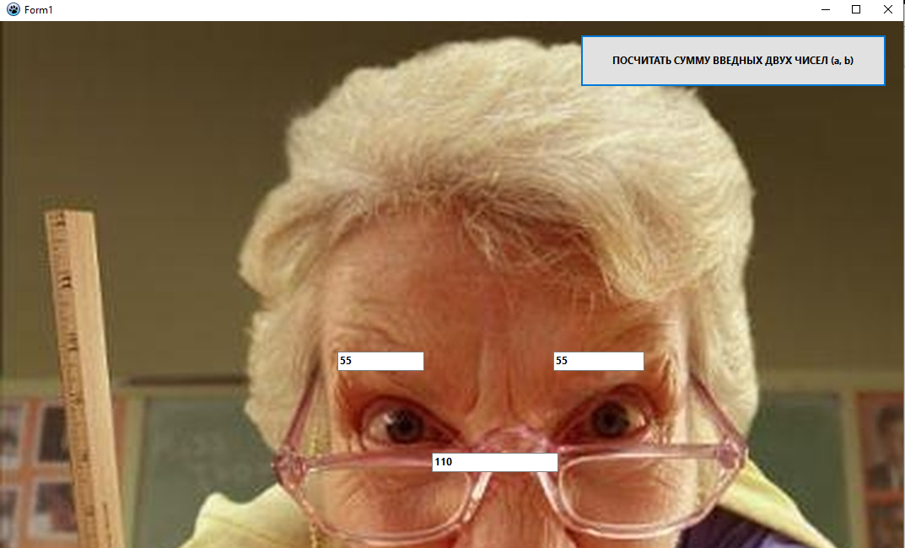
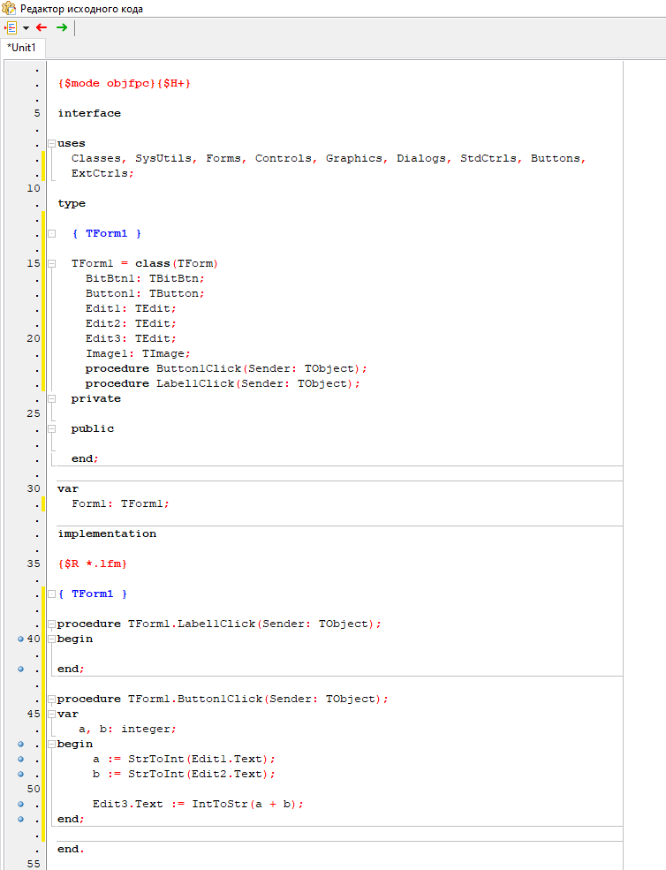

Вывод: создали программу «A+B» для подсчета суммы введенных 2 цифр в TextEdit и создали обработчик события нажатия на кнопку для подсчета результата и вывода в 3-ий TextEdit с помощью создания переменных integer и парсинга типов данных.

